Качество обучения участников ОГЭ в образовательных организациях
Хасанского муниципального округа
в разрезе профильных направлений
в 2025 году

В качестве показателя уровня достигнутых образовательных результатов в ОО муниципалитета может учитываться качество обучения. Анализ проведен по трем основным профильным направлениям (группам предметов):
– естественно-научному (русский язык, математика, биология и/или химия);
– гуманитарному (русский язык, математика, обществознание и/или история и/или литература и/или английский язык);
– физико-математическому (русский язык, математика, физика и/или информатика).
Для анализа выбирались ОО с числом участников экзамена 10 и более человек. Результаты ОО с количеством участников менее 10 человек по всем трем профильным направлениям в результирующих диаграммах не представлены (данные ОО выделены курсивом в результирующих таблицах).
Поскольку во всех направлениях (группах предметов) содержатся обязательные предметы (русский язык и математика), можно заметить, что качество обучения по разным направлениям внутри одной образовательной организации близки друг к другу, а также по этой же причине качество обучения по русскому языку и математике влияет на качество обучения по всем трем направлениям обучения.

Качество обучения в образовательных организациях
Хасанского муниципального округа по профильным направлениям

№ | Образовательная организация | Естественно-научное направление |  | Гуманитарное направление |  | Физико-математическое направление
№ | Образовательная организация | Кол-во участников, чел. | Качество обучения, % | Кол-во участников, чел. | Качество обучения, % | Кол-во участников, чел. | Качество обучения, %
1 | АНО СОШ Комашинского в пгт. Славянка Хасанский МО | 24 | 91,67 | 26 | 84,62 | 27 | 85,19
2 | МБОУ СОШ с. Безверхово Хасанский МО | 25 | 28,00 | 25 | 20,00 | 20 | 25,00
3 | МБОУ СОШ пгт. Посьет Хасанский МО | 27 | 7,41 | 32 | 12,50 | 31 | 12,90
4 | МБОУ СОШ № 2 пгт. Славянка Хасанский МО | 214 | 40,65 | 197 | 37,56 | 178 | 37,08
5 | МБОУ СОШ № 1 пгт Славянка Хасанский МО | 152 | 41,45 | 168 | 40,48 | 180 | 40,00
6 | МБОУ СОШ пгт. Зарубино Хасанский МО | 76 | 30,26 | 91 | 24,18 | 87 | 28,74
7 | МБОУ СОШ № 1 с. Барабаш Хасанский МО | 40 | 35,00 | 43 | 20,93 | 32 | 34,38
8 | МБОУ СОШ пгт. Краскино Хасанский МО | 107 | 47,66 | 115 | 45,22 | 108 | 54,63
9 | МБОУ ООШ с. Андреевка Хасанский МО | 29 | 55,17 | 23 | 43,48 | 18 | 44,44
10 | МБОУ СОШ пгт. Приморский Хасанский МО | 16 | 37,50 | 24 | 33,33 | 16 | 37,50
11 | МБОУ СОШ пгт. Хасан Хасанский МО | 10 | 30,00 | 10 | 30,00 | 15 | 26,67
12 | МБОУ СОШ № 2 с. Барабаш Хасанский МО | 83 | 15,66 | 86 | 13,95 | 62 | 16,13

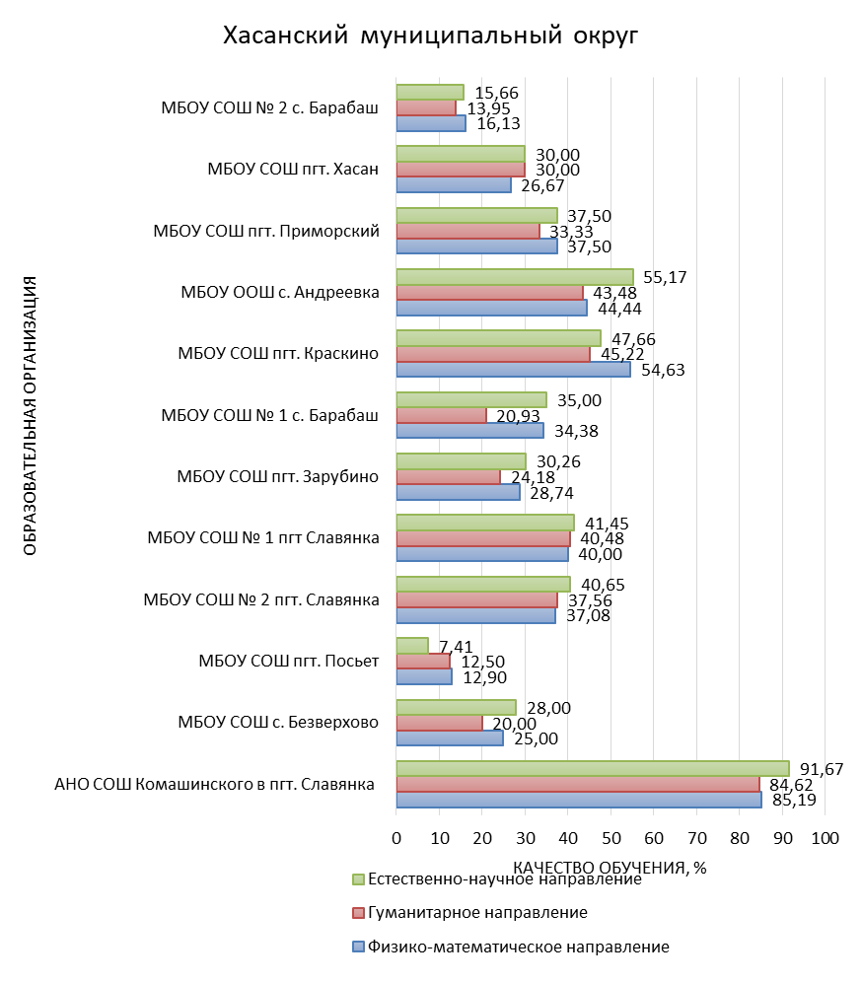
Рис. Качество обучения в образовательных организациях
Хасанского муниципального района по направлениям групп предметов.

В половине ОО Хасанского муниципального района преобладает качество обучения по естественно-научному направлению. При этом в ОО с самыми низкими показателями (МБОУ СОШ пг. Посьет) наиболее низко качество обучения именно по естественно-научному направлению.

